网贷篮子
软件架构文档

版本 <1.0>

项目名称： 网贷篮子
组号： 15
负责人： 薛墨池
联系电话： 18217552032
电子邮箱： xuemochi@gmail.com

2014 年 11月

修订文档历史记录

日期 | 版本 | 说明 | 作者
2014/11/12 | 1.0 | 初始版本 | NO.15

目录

1. 简介 4
1.1 目的 4
1.2 范围 4
1.3 定义、首字母缩写词和缩略语 4
1.4 参考资料 4
2. 架构表示方式 5
3. 架构目标和约束 5
4. 用例视图 5
4.1 主要用例 5
5. 逻辑视图 6
5.1 概述 6
5.2 架构层 6
5.2 Application View层 7
5.3 Business Service层 8
5.4 Model层 9
6. 部署视图 9
6.1 User Client 10
6.2 Server 10
6.3 DB Server 10
7. 数据视图 10
8. 性能 11
9. 质量 11

软件架构文档
- 简介
  - 目的
本文档将从架构方面对系统进行综合概述，其中会使用多种不同的架构视图来描述系统的各个方面。它用于记录并表述已对系统的架构方面作出的重要决策。
  - 范围
本文档用于15小组正在开发中的网贷篮子软件，对网贷篮子移动APP应用系统及其子系统的架构进行了较为详细的描述，但并未深入涉及到构件设计。
  - 定义、首字母缩写词和缩略语
用例视图（ Use case View）：包括用例和场景，这些用例和场景包括在构架方面具有重要具有重要意义的行为、类或技术风险。 它是用例模型子集。
逻辑视图 (Logic View) ：包括最重要的设计类、从这些设计类到包和子系统组织形式，以及从这些包和子系统到层的组织形式，还包括一些用例实现。它是设计模型的子集。
部署视图 (Deployment View)：包括对最典型的平台配置各种物理节点描述以及将任务（来自进程视图）向物理节点分配的情况。只有在布式系统中才需要该视图），它是部署模型的一个子集图。
实现视图(implementation View)：包括实施模型及其从模块到包和层的组织形式的概览，描述了将逻辑视图中的包和类向实施视图中的包和模块的分配情况。它是实施模型的子集。
UML ：统一建模语言 ,是用来对软件密集系统进行可视化建模的一种语言。
DBMS ：是一种操纵和管理数据库的大型软件，用于建立、使用和维护数据库。
  - 参考资料
[1]《立项建议书》，V1.0，2014.10，NO.15
[2]《软件需求规约》，V1.0，2014.11，NO.15
[3]《软件开发计划》，V1.1，2014.11，NO.15
[4]《初始迭代计划》，2014.11，NO.15
[5]《风险列表》，V1.0，2014.11，NO.15
[6]《软件项目管理》，2010年9月，机械工业出版社
- 架构表示方式
本文档将通过以下一系列视图来表示网贷篮子的软件架构，包括用例视图、逻辑视图、部署视图。本文档不包括进程视图和实现视图。这些视图都是通过PowerDesigner工具建立的UML模型。
- 架构目标和约束
(1) 系统在开发过程中有如下设计约束：开发语言为Objective-C，Java，采用关系型数据库存放数据，采用基于UML的面向对象分析与设计方法进行开发，涉及客户端和服务器，总体采用C/S架构，客户端采用MVC的技术架构。
(2) 系统应支持1000万人的使用，并支持100万人以上同时访问数据库，服务器的响应时间不应该超过5秒。
(3) 所有用户在保证网络连接的情况下可同时通过局域网和互联网访问系统。
(4) 系统必须保证数据的安全访问，用户需要通过用户名和密码进行身份认证，同时对数据的访问要进行授权认证。
- 用例视图
本节是对软件架构的用例视图的描述。选取的用例包括以下五个方面：主页（管理投资）、流水（查询投资）、分析（投资分析）、平台（投资划分）、登录。
  - 主要用例
管理个人投资：管理投资，该用例允许用户开启新的投资，录入个人的投资信息，同时可对到期的投资项目进行处理。
查询投资信息：查询投资，该用例允许用户查看个人的投资计划与数据，提供了五种排序方式查看：按投资时间、按汇款时间、按金额、按利率、按平台。
分析：投资分析，该用例允许用户分析个人的投资数据，可选择按平台、按期限结构、 按收益率、按回款时间、按平台余额五种分析方法。系统会给出详尽的分析结果。
投资划分：该用例允许用户对个人的投资平台进行划分，系统显示基本投资信息（包括收益预估、投资总额）和投资历史数据。
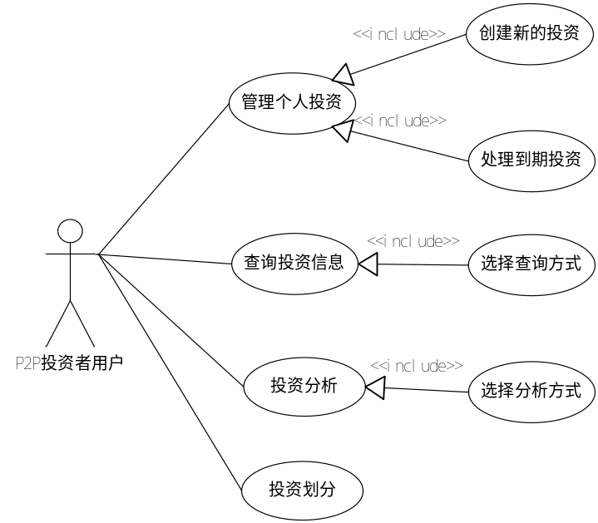
图1 网贷篮子软件用例图
- 逻辑视图
  - 概述
本节是对软件架构的逻辑视图的描述。主要内容包括描述重要的类，类的分包，子系统以及子系统的分层等，另外还包括了一些重要用例的实现。类图还可以说明在架构方面具有主要意义的类、子系统、包和层相互之间的关系。
5.2架构层
网贷篮子应用的逻辑视图由三个主要的包组成：视图界面层、业务服务层和模型层。用户接口包含主角用来同系统通信的各种形式的类。
·视图界面层：视图界面层包含所有表示用户看到的应用程序屏幕的边界类，是应用程序中处理数据显示的部分。通常视图是依据模型数据创建的。
·业务服务层：业务服务流程层包括代表驱动应用程序行为的用例管理器的所有控制器类。该层代表从客户机到模型层的边界，是应用程序中处理用户交互的部分，通常控制器负责从视图读取数据，控制用户输入，并向模型发送数据。
·模型层：模型层支持对关系型 DBMS 和面向对象的 DBMS 的访问，是应用程序中用于处理应用程序数据逻辑的部分，通常模型对象负责在数据库中存取数据。
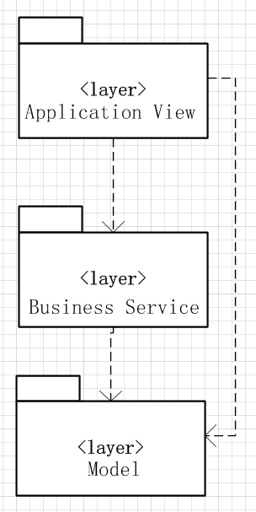
图2 网贷篮子应用总体架构图
  - Application View层
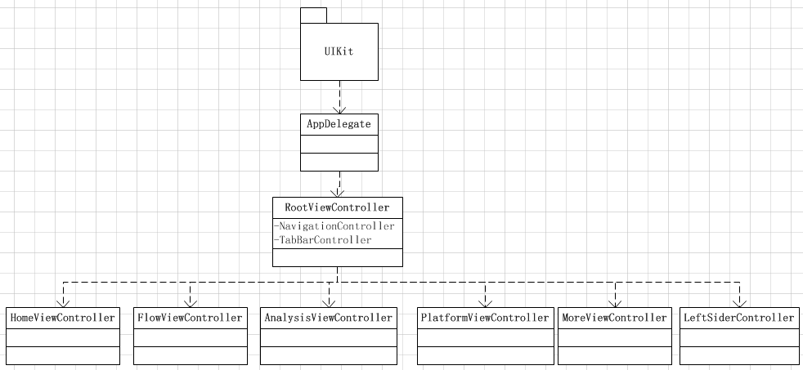
图3 Application View层架构图
Application层主要由1个包和6个类组成，这个包是UIKit包，8个类分别是AppDelegate、RootViewController、HomeViewController、FlowViewController、AnalysisViewController、PlatformViewController、MoreViewController、LeftSiderController。
  - Business Service层
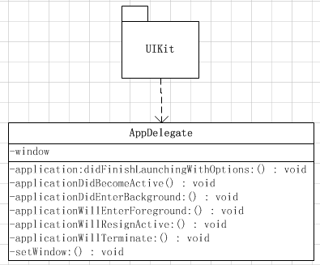
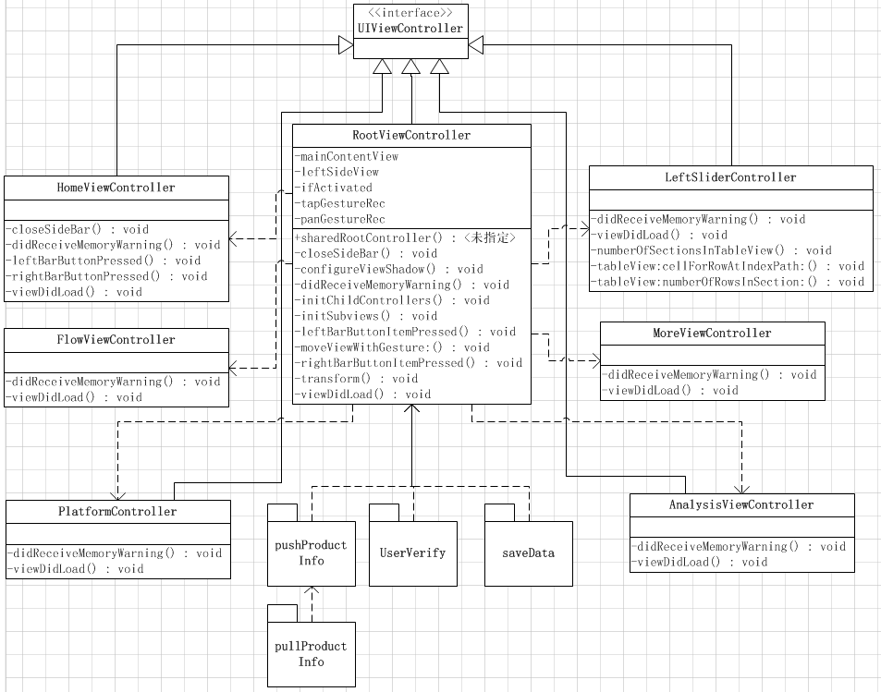
图4 Business Service层架构图
Business Service层主要由八个类组成：AppDelegate类，负责整个应用的启动初始化；RootViewController类，管理主页、流水、分析、平台、更多和左侧滑动等视图，响应用户点击leftNavigationItem和rightNavigationItem和用户的滑动手势；HomeViewController、FlowViewController、AnalysisViewController、PlatformViewController、MoreViewController、LeftSiderController分别显示不同的视图，响应用户的点击事件。上述的八个类都实现了接口UIViewController。
  - Model层
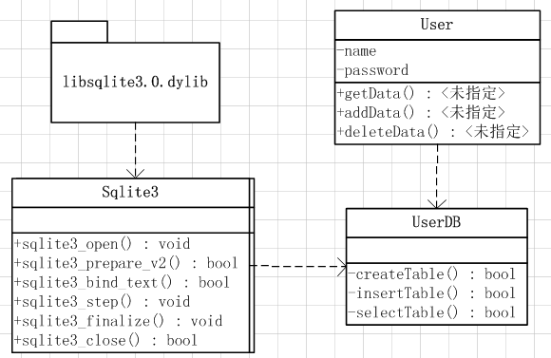
图5 Model层架构图
Model层调用了libsqlite3.0.dylib包，Sqlite3类主要实现了操作SQLite3数据库的方法，UserDB实现了向数据库进行数据的增、删、改、查的功能。
- 部署视图
本节描述了最常用平台配置的不同物理节点。还描述了如何将任务（从流程视图）分配到物理节点。该部分按照物理网络配置进行组织；在利用部署图说明每个这样的配置后，接着映射每个处理器的进程。

用户认证授权模块
User cookies

消息通知模块

服务管理系统
客户端
服务器端
存储模块
User Lock

Data Store
信息获取模块
平台1
平台2
…

统一日志系统
接口协议模块
Clients
iOS端端
Android端

统一日志系统

存储模块
User Lock

Data Store
信息获取模块
平台1
平台2
…

图6 网贷篮子软件系统部署图
  - User Client
用户主要通过浏览器和手机客户端来访问系统，支持的浏览器包括IE 6+和Firefox 3.6+，支持的手机操作系统为iOS和Android；客户端使用的数据库为SQLite3；客户端与服务端通过互联网进行连接。
  - Server
服务器使用Ubuntu + Apache，Ubuntu版本为14.01，Apache版本为2.2.12。
  - DB Server
数据服务器运行MySQL5.1数据库。
- 数据视图
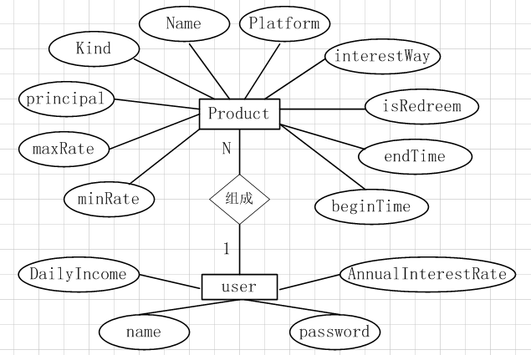
图7 数据视图
- 性能
本系统采用的软件架构可以很好的支持如下性能需求：
- 系统应支持1000万人的使用，并支持100万人以上同时访问数据库。
- 服务器的响应时间不应该超过5秒。
- 质量
本系统采用的软件架构可以很好的支持系统质量方面的需求：
- 系统应当方便所有用户的使用，
- 系统必须能够保证每天24小时不间断运行，可用率为99%。
- 合理的设计系统的结构以保证较高的可维护性，系统的模块应该可替换。
- 系统应当正确处理发生的异常或者错误，并返回错误信息。

